Depeche Mode y Hublot, unidos para apoyar a Menorca Preservation en su lucha contra la contaminación por plásticos en Menorca
La banda de rock británica ha donado más de 85.000 euros a la fundación local sin ánimo de lucro a través del Conservation Collective, la red global de fundaciones de la cual forma parte Menorca Preservation

Sant Lluís, 29 de febrero de 2024
La banda británica Depeche Mode se ha asociado con la marca de relojes de lujo Hublot, en el marco de su gira mundial “Memento Mori”, para apoyar conjuntamente proyectos gestionados por las fundaciones miembros de Conservation Collective dirigidos a atajar la contaminación por plásticos. Así, la reconocida banda británica ha otorgado 85.412,40 € a Menorca Preservation para financiar parte de las iniciativas de su Alianza Menorca Sin Plástico planeadas para este año.
Estos fondos se destinarán a reforzar varias de las líneas de actuación detalladas en su Plan de Acción para la reducción de la contaminación por plásticos en Menorca 2030, centradas en sensibilizar, promover y fomentar la eliminación del uso de plásticos en la isla con el fin de reducir al máximo su contaminación en nuestro entorno natural.
El apoyo de la colaboración entre Depeche Mode y Hublot permitirá seguir gestionando las acciones en curso implementadas por la Alianza Menorca Sin Plástico, al mismo tiempo que ayudará a seguir coordinando las distintas iniciativas llevadas a cabo por las entidades miembro para alcanzar un mayor impacto conjunto, concentrándose en:
- Seguir desarrollando acciones de sensibilización que pongan el foco en la grave problemática de los plásticos para nuestros entornos, así como continuar informando a la ciudadanía como en el sector empresarial sobre buenas prácticas y la normativa vigente.
- Aumentar el número de empresas y entidades comprometidas con la reducción del uso del plástico en sus establecimientos a través de sus certificaciones Plastic Free.
- Ampliar la red de puntos de reutilización de artículos de playa, permitiendo la instalación de 10 nuevos puntos en establecimientos de alta afluencia turística, ampliando así las acciones dentro de las “0 Plastic Experiences” de 0 Plastic Menorca, para ayudar a seguir reduciendo la huella de plástico tanto de visitantes como residentes en la isla.
- Reforzar la iniciativa PescArt Menorca, enfocada en el reciclaje de redes de pesca descartadas, centrándose en 5 áreas principales: involucrando a más personas a la red de artesanas y artistas colaboradoras, ofreciendo formación especializada en sostenibilidad y marketing, reforzando la comercialización de los productos, explorando nuevas vías de reciclar este material y, por último, incorporando nuevos residuos plásticos como trajes de neopreno y sombrillas.
“Menorca todavía tiene muchos retos que afrontar con relación a la contaminación por plásticos, especialmente los derivados del sector HORECA.”, indica Marta Pérez, coordinadora de la Alianza Menorca Sin Plástico. “Cuatro años después de la implementación de la actual Ley 08/2019 de Residuos y Suelos contaminados de las Islas Baleares, todavía nos encontramos con empresas que quieren hacer las cosas bien pero que no acaban de entender todas las particularidades de la Ley. Por esto, creemos que es muy importante seguir trabajando y asesorando para conseguir eliminar de manera efectiva el plástico de un solo uso en estos establecimientos”.
Por otro lado, Dave Gahan y Martin Gore, los componentes de Depeche Mode, aprovechan la oportunidad para extender “Un sincero agradecimiento a nuestro colaborador de siempre, Hublot, y a Ricardo y todos nuestros amigos de Hublot por patrocinar los esfuerzos benéficos de la Gira Mundial Memento Mori y apoyar a Conservation Collective. Este es un gran momento para la banda que vuelve de gira por primera vez en cinco años, y es increíblemente significativo tener a un socio tan grande una vez más a nuestro lado".
Finalmente, la directora de Menorca Preservation, Rebecca Morris, agradece a Depeche Mode su compromiso con este grave problema ambiental: “Para una pequeña organización como Menorca Preservation es increíble poder contar con la colaboración de una de las bandas de rock más icónicas del mundo”, asegura, y añade que: “Estamos muy felices de que, gracias a Depeche Mode, podamos seguir reforzando las áreas de actuación más significativas de uno de nuestros principales pilares de actuación”.
A nivel global, Conservation Collective también destinará los fondos que recibe a través de la colaboración benéfica de Depeche Mode y Hublot a otros proyectos centrados en la lucha contra la contaminación plástica de otras fundaciones miembro del colectivo. Más información en hublot.depechemode.com.

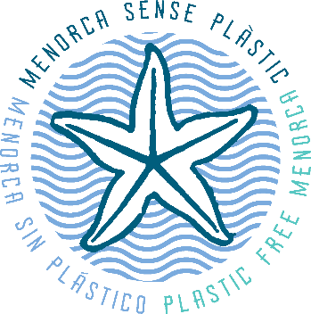 | La Alianza Plastic Free Menorca es una plataforma impulsada por Menorca Preservation y formada por diversas entidades de Menorca con una trayectoria importante en la protección y preservación del entorno: Menorca Preservation, GOB Menorca, OBSAM-IME, la Asociación Leader Isla de Menorca y 0 Plastic Menorca. Mediante la Alianza, las entidades suman fuerzas para trabajar en Menorca sin plásticos.  Datos de contacto  Web: www.plasticfreemenorca.org  Contacto: Marta López, Coordinadora de la Alianza Plastic Free Menorca marta@plasticfreemenorca.org  Contacto: Núria Sintes, Coordinadora del proyecto PescART Menorca nuria@plasticfreemenorca.org

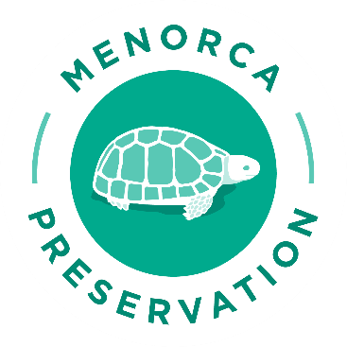 | Menorca Preservation es una fundación sin ánimo de lucro que busca apoyar e impulsar proyectos medioambientales en la isla de Menorca, liderados por "héroes medioambientales locales". Nuestro objetivo es pedir fondos local e internacionalmente de personas y entidades con un fuerte vínculo a la isla y que nos quieran ayudar a preservar la singular belleza natural y los espectaculares ecosistemas marinos de Menorca.  Datos de contacto  Web: www.menorcapreservation.org  Comunicación y proyectos: sara@menorcapreservation.org  Directora Ejecutiva: rebecca@menorcapreservation.org

